第一届中小学生天文科普线上竞赛活动
标准答案与部分解析
客观题
1~5 ABDCC
6~10 BCDCA
11~15 CDCCB
16 BC
17 AD
18 AC
19 ABCD
20 BD

第1题解析：
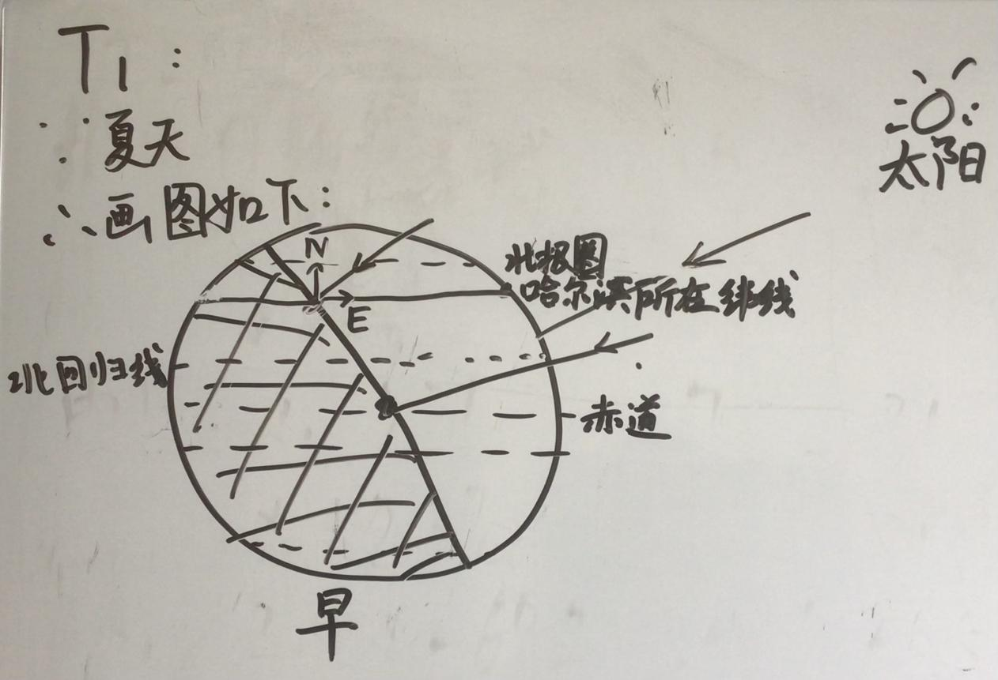
暑假期间为夏季。
早晨时如上图，可见太阳位于东北方向，即光斑在西南方向。
同理可得傍晚时，太阳位于西北方向，即光斑在东南方向。
由哈尔滨的地理纬度高于黄赤交角，得中午太阳在哈尔滨上中天时，太阳位于南方，即光斑在北方。
所以，光斑方向的变化为：西南->北->东南，为顺时针
故答案为 A

第11题解析：
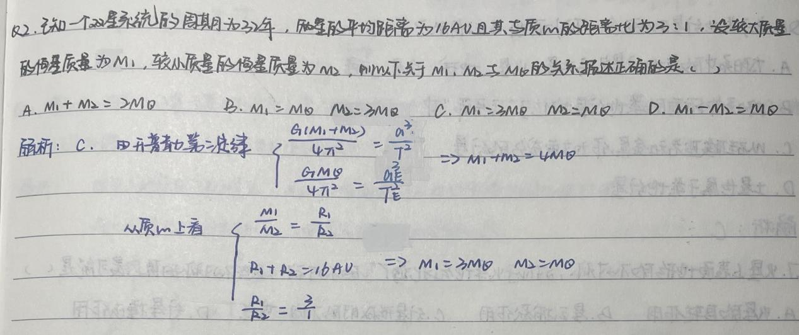

第12题解析：
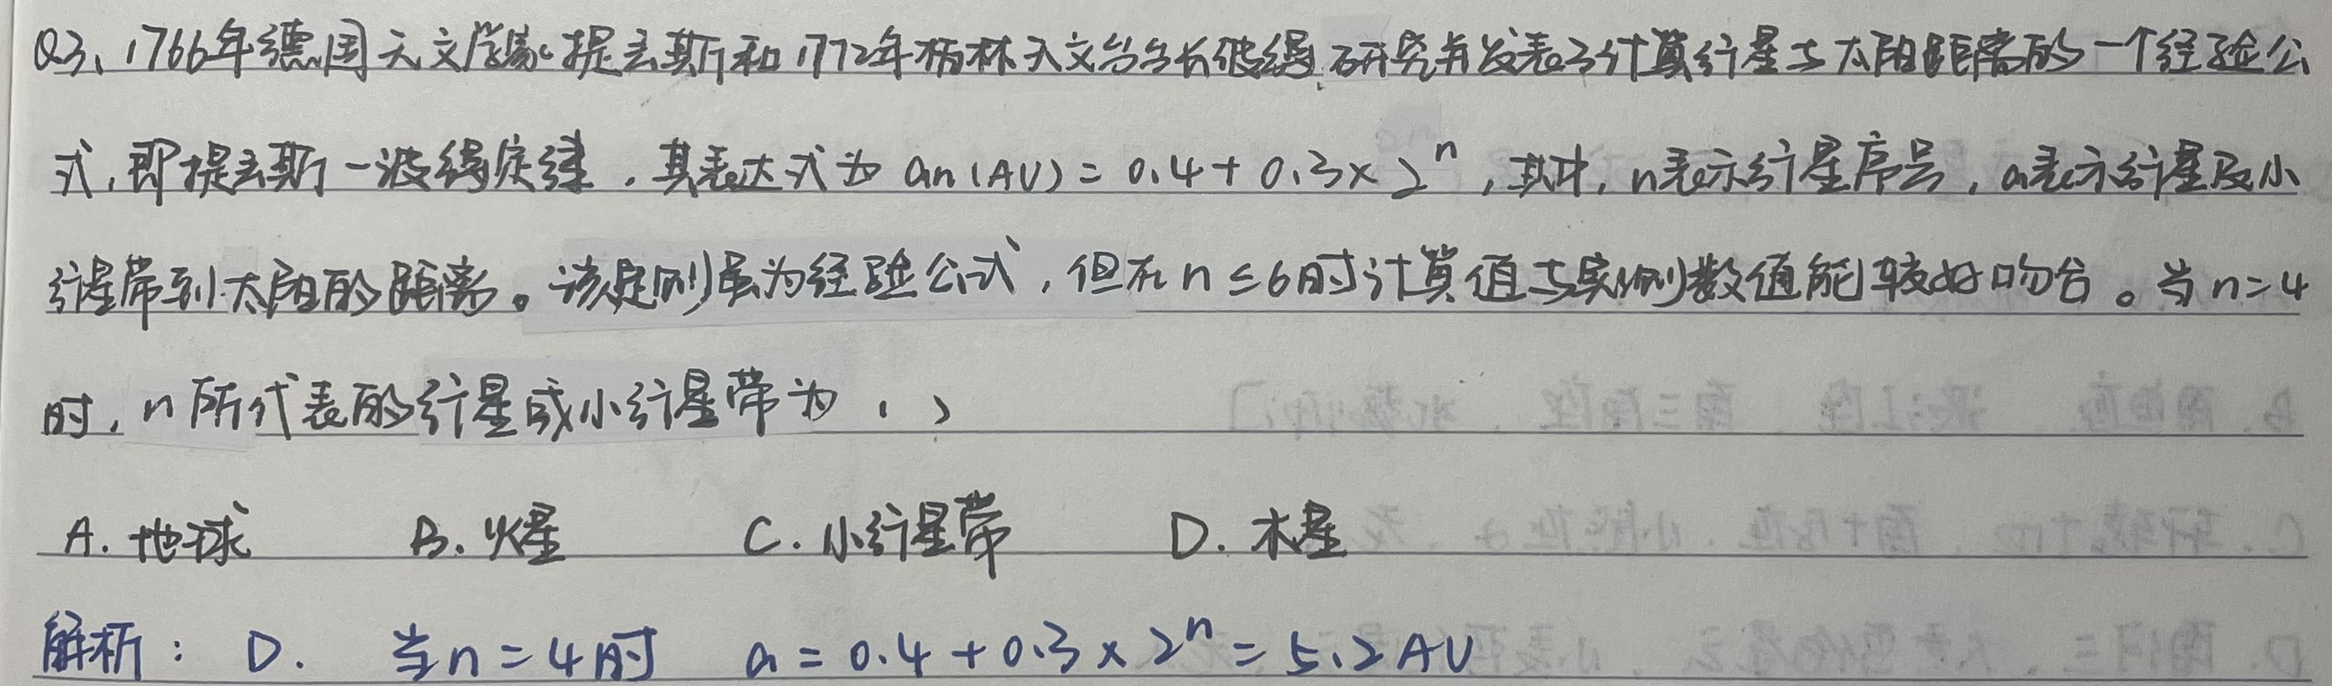

第14题解析：
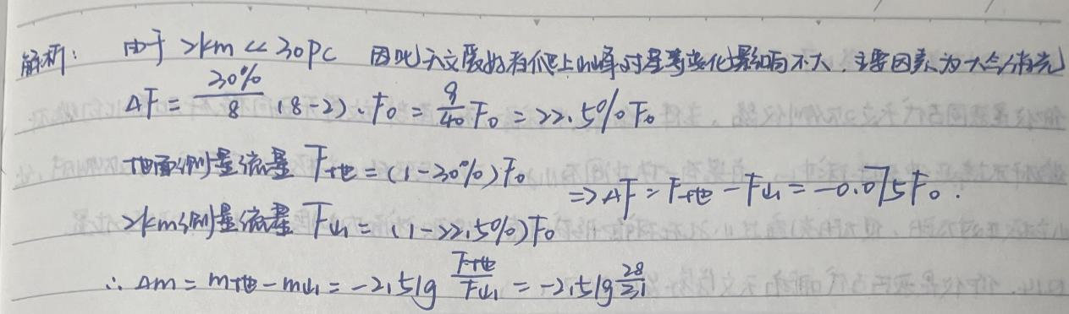

第16题解析：
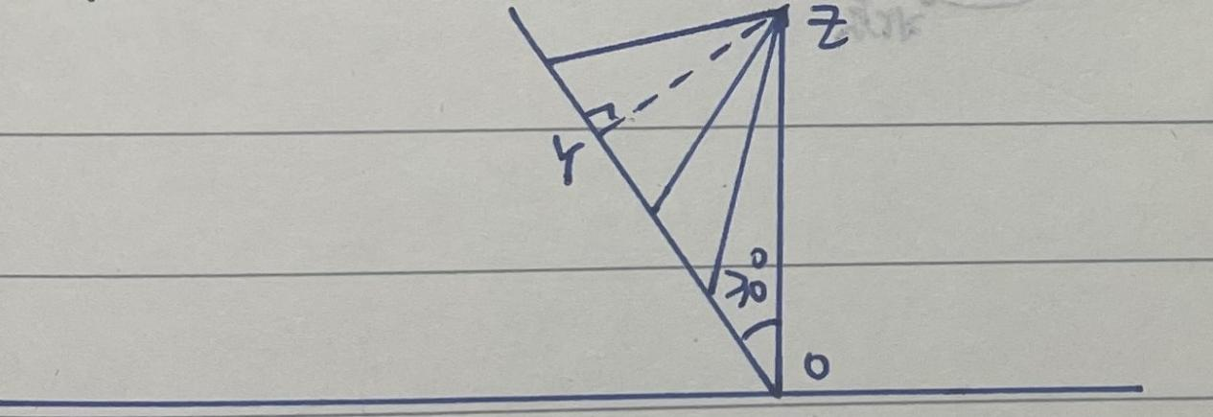
由图可知
$$v_{min}=\frac{l_{ZY}}{t}=\frac{112km×sin⁡{30}^{∘}}{0.8s}=70km/s$$
查表得地球公转速度
$$v_{E}=29.78km/s$$

流星体相对太阳的最大速度是地球所在位置的逃逸速度，即
$$v_{Met}=\sqrt{2}v_{E}=42.1153km/s$$

流星体相对地球最大速度
$$v_{max}=v_{E}+v_{Met}=71.8953km/s$$

故选BC

第20题解析：
A：错误，见https://baike.baidu.com/item/曙暮光/1561413
B：正确
C：天文通和虚拟天文馆的描述反了，错误
D：正确，属于事实
主观题
21题（1）
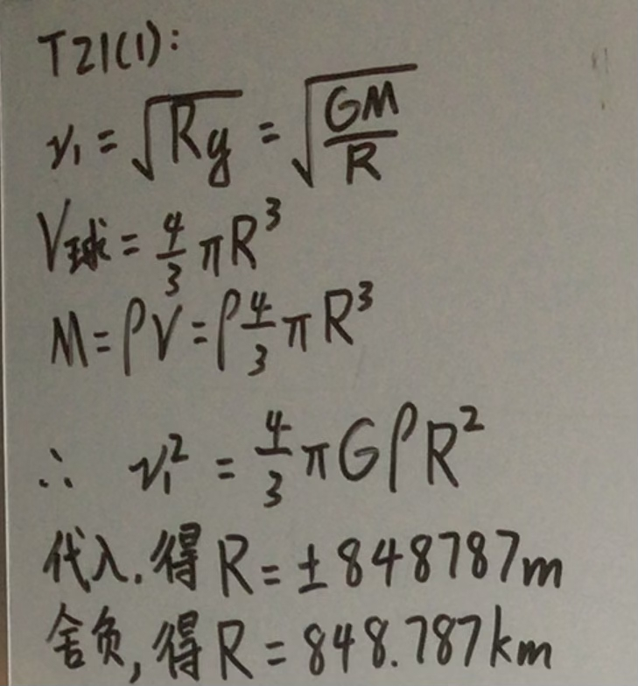

21题（2）
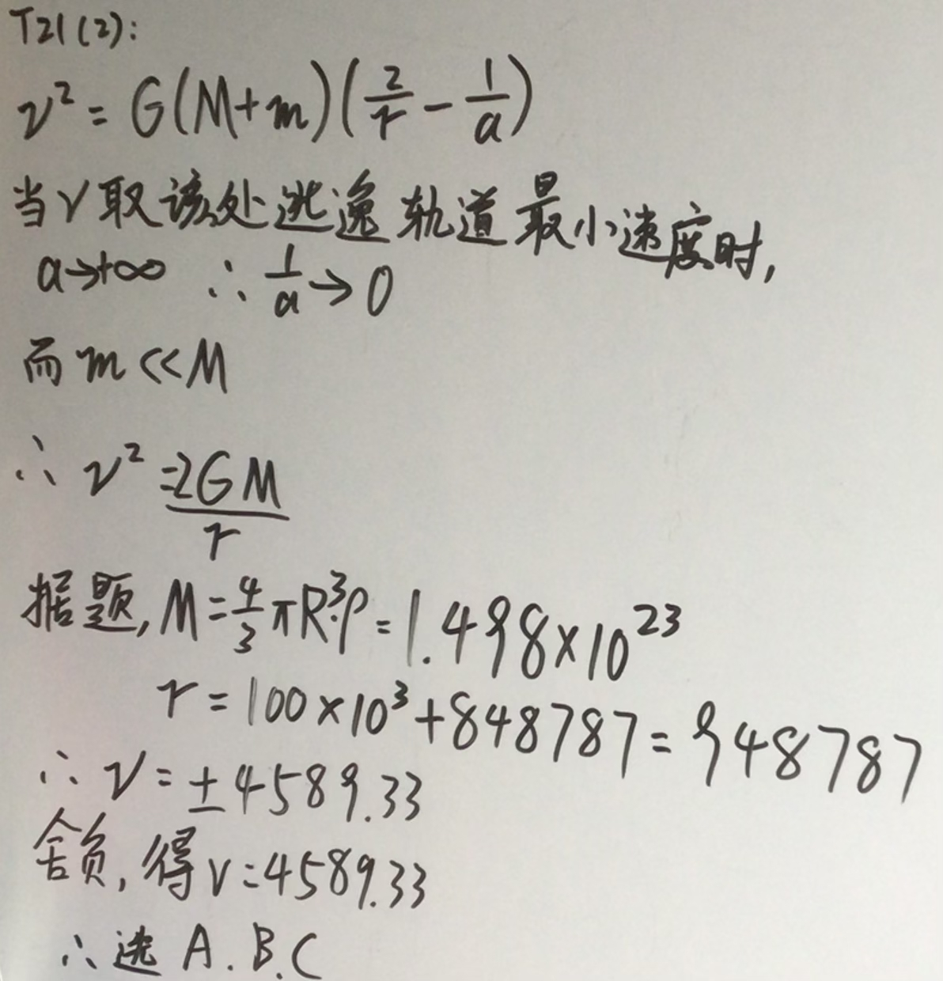

21题（3）
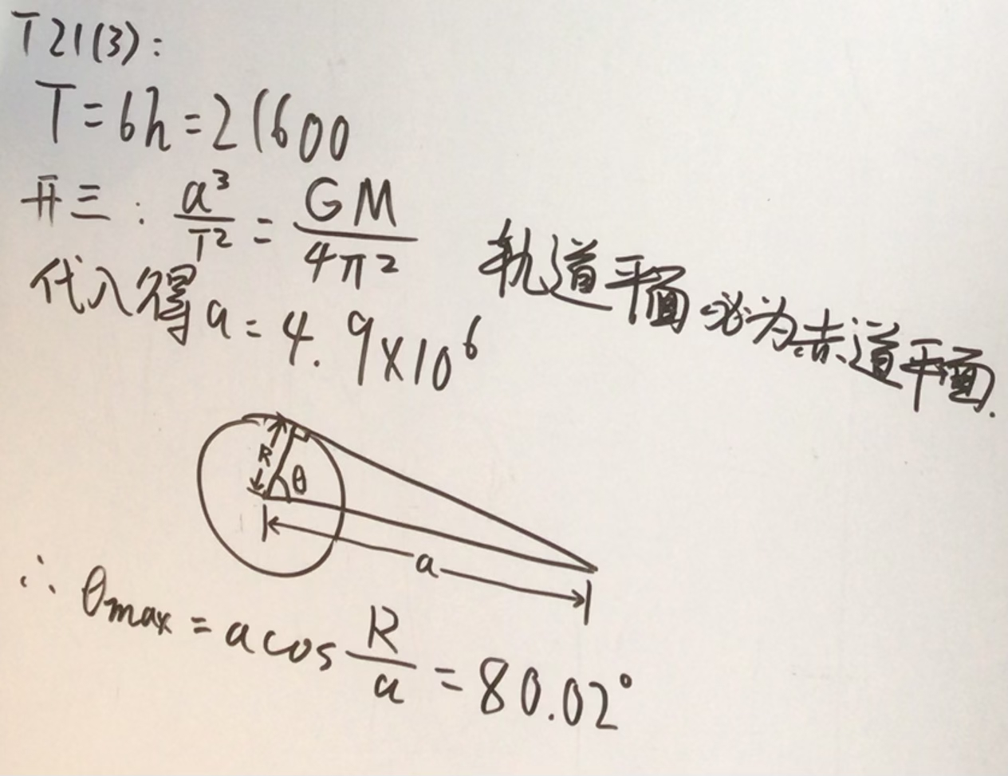

21题（4）
根据月球在天球上的自行，可使用赤道坐标系（RA/Dec）解题
筛选数据，根据数据得
$$α_{1}=23h22m7.9s={350.532917}^{∘}=6.117954 (rad)$$
$$δ_{1}=−6^{∘}{33}^{′}{53.8}^{″}=−{6.564944}^{∘}=−0.114580 (rad)$$
$$α_{2}=23h23m34.9s={350.895417}^{∘}=6.124280 (rad)$$
$$δ_{2}=−6^{∘}{15}^{′}{2.3}^{″}=−6.250639∘=−0.109094 (rad)$$
查阅得球面距离公式：设所求点A，纬度角β1 ，经度角α1 ；点B ，纬度角β2 ，经度角α2。则距离
$$θ=arccos⁡[cos⁡β_{1}⋅cos⁡β_{2}⋅cos⁡(α_{1}−α_{2})+sin⁡β_{1}⋅sin⁡β_{2}]$$
代入计算可得月球在赤道坐标系中移动过的角
$$Δθ=8.34401×{10}^{−3} (rad)$$
根据所给月球公转周期，可得月球角速度
$$ω_{M}=1.59829×{10}^{−4} (rad/min)$$
所求时间
$$t=\frac{Δθ}{ω_{M}}=52.2(min)$$

22题（1）
根据冲日判断为地外行星
据平均值计算回合周期
T合=398.9 (d)
根据会合周期公式
1/T合=1/T地-1/T行
计算得行星公转周期
T行=4328 d=11.8y
此时可以再根据开普勒第三定律
$$\frac{a_{E}^{3}}{T_{E}^{2}}=\frac{a_{P}^{3}}{T_{P}^{2}}$$
得出半长径
$$a_{P}=5.18AU$$

根据公转周期或轨道半长径查表得该行星为 木星。

22题（2）
在地面观测时，恒星闪烁，行星不闪烁，亮度较高且稳定的是行星。
或
在已知天区通过辨认星座排除恒星来识别行星

22题（3）
人体内绝大多数元素都来自核聚变和超新星，只有核聚变和超新星才能形成重元素。人类体内的碳、氮、氧原子以及其他所有重元素的原子，都是在45亿多年前的前几代恒星中形成的。

